Z ŻYCIA KUO UTW 2020/2021
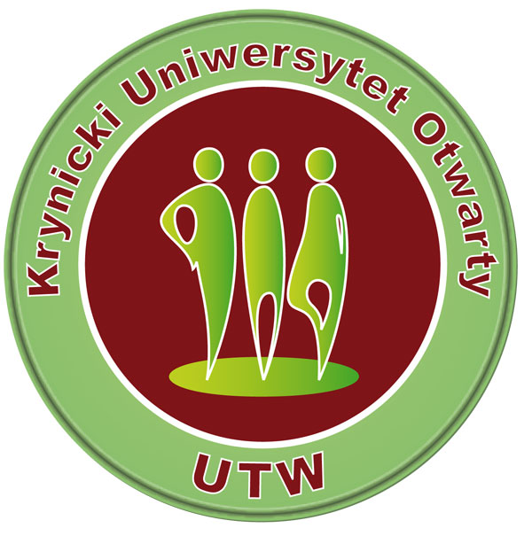
Rok akademicki 2020/2021 w krynickim UTW rozpoczął swoja działalność zgodnie z planem. Zmieniły się wprawdzie warunki spowodowane pandemią COVID-19 , jednak nasz uniwersytet nie zaprzestał funkcjonowania . Będziemy kontynuować dawne formy aktywności, ale wprowadzamy również nowe.
Wiele uniwersytetów Trzeciego Wieku zawiesiło działalność, a inne proponują swoim słuchaczom korzystanie ze spotkań internetowych w sieci . Ten rodzaj dydaktyki, który coraz lepiej sprawdza się , nie stanowi w pełni atrakcyjnej oferty, ponieważ słuchacze oczekują bezpośredniego , regularnego kontaktu tworzącego szczególny klimat. Czekamy z niecierpliwością na spotkania , które będą sprzyjać integracji. Spotkania, rozmowy i ćwiczenia w grupie podtrzymują sprawność intelektualną i fizyczną. Odpowiadając na bieżące potrzeby wróciliśmy do naszej działalności w nieco zmienionej, ale bezpiecznej formie i uznajemy rok akademicki za rozpoczęty.

Inauguracja 2020/2021 połączona z uroczystym otwarciem sali widowiskowej w Centrum Kultury, także na użytek naszych seniorów, odbyła się 8 października 2020r Harmonogram na I semestr oferuje między innymi : warsztaty plastyczne, ceramiczne, rękodzielnicze, podróżnicze, zdrowia i urody ( psychologia, kosmetologia ), spotkania z historią, literaturą sztuką , muzyką, poradnictwo w zakresie bezpieczeństwa, prawa i porządku, a także zajęcia ruchowe (pilates , gimnastyka klasyczna), języki (francuski , niemiecki) oraz wspólne spacery i uczestnictwo w imprezach organizowanych przez Centrum Kultury. Wprawdzie nie zapisało się tak wielu słuchaczy , jak w poprzednich latach, ale widoczne jest żywe zainteresowanie propozycjami , jak również kreatywność i pomysłowość seniorów.
Podtrzymując dobrą tradycję Uniwersytetu stworzona została wolontariacka grupa , której celem tym razem jest doraźna pomoc naszym słuchaczom będącym w potrzebie . Wspólnie pokonamy problemy dnia codziennego utrzymując relacje międzyludzkie, rozmawiając, doradzając sobie , spacerując..

